**Девиз совета молодых специалистов «Вертикаль»**

Ты учитель – это очень много,

Ты учитель – только в это верь!

Ты принимаешь высокие ставки,

Ошибку тебе уже сделать нельзя!

Ты душу свою отдаешь без остатка,

C:\Program Files\Microsoft Office\MEDIA\CAGCAT10\j0301252.wmf Взамен, не прося, ничего для себя!

***Совет молодых специалистов Киренского района «Вертикаль»***

***СМС «Вертикаль»***

*-является действующим органом, представляющим собой молодёжное собрание представителей образовательных учреждений, находящихся на территории Киренского района;*

*-в своей деятельности руководствуется Конституцией Российской Федерации, действующим законодательством Российской Федерации, нормативно-правовыми актами Иркутской области, муниципального органа управления образования и муниципальных образовательных учреждений.*

***СМС «Вертикаль» основан 03.06.2011г.***

*Цели Совета молодых специалистов:*

* *Содействие профессиональному росту молодых специалистов, развитие молодёжных инициатив, закрепление молодых кадров в системе образования;*
* *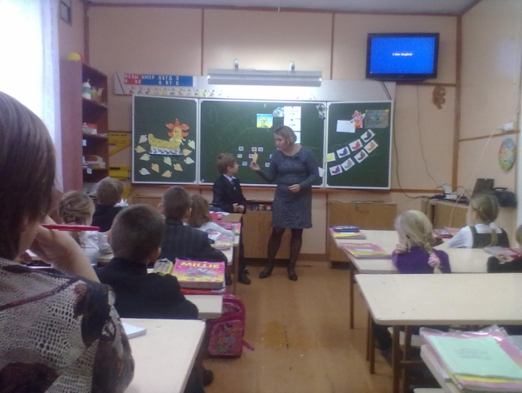Укрепление профессиональных и деловых связей между молодыми специалистами учреждений образования, расширение взаимрдействия и обмен опытом с коллективами молодых специалистов Иркутской области и других субъектов Российской Федерации;*
* *Обеспечение эффективного взаимодействия с управлением образования и молодёжной политикой, методистами ИМО, другими научными, творческими и общественными организациями;*
* *Содействие обеспечению необходимых условий труда, жизни, досуга молодых специалистов.*
* *В совет молодых специалистов могут входить:*

*Молодые специалисты образовательных учреждений, учреждений дополнительного образования, возраст которых не превышает 30 лет, стаж работы в образовательных учреждениях – до 5 лет.*

*Срок членства в Совете молодых специалистов составляет не более 3 лет.*

***C:\Program Files\Microsoft Office\MEDIA\CAGCAT10\j0251301.wmf***

***Формы работы:***

* *Клуб*
* *Семинар*
* *Личные встречи*
* *Фестивали*
* *Совместные проекты*
* *Тренинги*
* *Мастер-классы*
* *Заседания*
* *Методическая неделя*
* *Открытые занятия*
* *Наставничество*

*Для связи:*

*e-mail:*[*Evgeniya.mihailovna@gmail.com*](mailto:Evgeniya.mihailovna@gmail.com)

*Руководитель СМС «Вертикаль»: Калмыкова Евгения Михайловна*